Инструкция по заполнению Формы Мониторинг ПС-ШЭ-МО
школьного этапа Всероссийских спортивных соревнований школьников «Президентские состязания» в 2020-2021 учебном году
Для обобщения информации о проведении школьного этапа соревнований «Президентские состязания» в субъекте Российской Федерации, необходимо заполнить таблицу – Мониторинг ПС-ШЭ-МО:
- Скачайте на компьютер присланные Вам таблицы от муниципальных образований Формы отчетов ПС-ШЭ-2.
- Откройте поочередно все присланные отчеты и внесите данные по всем муниципальным образованиям в Мониторинг ПС-ШЭ-МО (далее Мониторинг).
Внимание! Полностью заполните одно муниципальное образование (вкладку «город» и вкладку «село»), потом переходите к следующему.
- Используйте следующий алгоритм действий:
- Выберите вкладку внизу «город» (для общеобразовательных организаций, находящихся в городских поселениях) или «село»
(для общеобразовательных организаций, находящихся в сельской местности);
- Скопируйте данные столбцов В, C, D в Форме отчета ПС-ШЭ-2 и вставьте
в соответствующие столбцы Формы – Мониторинг;
- Скопируйте данные столбцов F, G, H в Форме отчета ПС-ШЭ-2 и вставьте
в соответствующие столбцы Формы – Мониторинг;
- Скопируйте данные столбцов J, K, L в Форме отчета ПС-ШЭ-2 и вставьте
в соответствующие столбцы Формы – Мониторинг.
- Скопируйте данные столбцов R, S, T, U, V, W, X, Y, Z, AA в Форме отчета
ПС-ШЭ-2 и вставьте в соответствующие столбцы Формы – Мониторинг.
- В нижней строке Формы – Мониторинг, в столбцы S, U, W, X впишите обобщенные данные по муниципальным образованиям субъекта Российской Федерации.
- В верхней строке таблицы автоматически формируется итоговый показатель.
- Скопируйте данные в верхней строке и вставьте через режим специальной вставки
в соответствующие столбцы Формы отчета ПС-ШЭ-3 (копируем только столбцы зеленого цвета).
Внимание!
- Выбирайте режим специальной вставки;
- Данные по общеобразовательным организациям городских поселений вносятся только во вкладку «город»;
- Данные по общеобразовательным организациям в сельской местности вносятся только во вкладку «село»;
- Будьте внимательны при заполнении вкладки «село»;
- Наименование муниципального образования во вкладке «село» встанет автоматически после заполнения вкладки «город».
Внимание!
Вкладка «общее» не заполняется, она формируется автоматически.
Режим специальной вставки:
- Выделите ячейку, в которую хотите вставить данные;
- Нажмите правую кнопку «мышки», выберите вставку с числовыми данными «123»;
- Скопированные Вами данные встанут в таблицу без изменений.
- Заполненную таблицу Формы отчета ПС-ШЭ-3 отправьте ответственному
в ФГБУ «ФЦОЦОФВ» на адрес электронной почты: info@fcomofv.ru
до 30 апреля 2021 года.

Пример копирования и вставки данных представлен ниже:
- Копирование из Формы отчета ПС-ШЭ-2
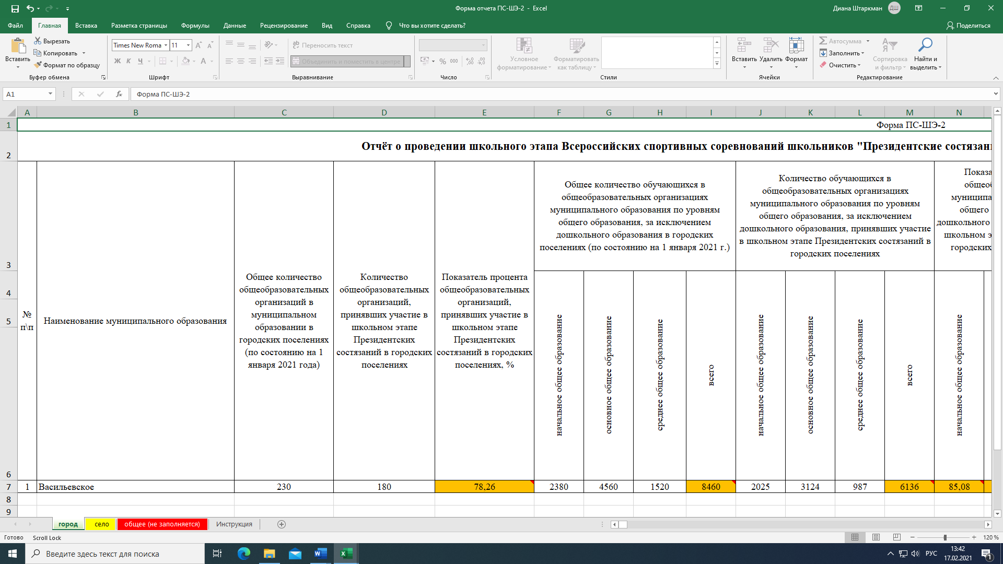

- Выбор вставки в Форме Мониторинг ПС-ШЭ-МО

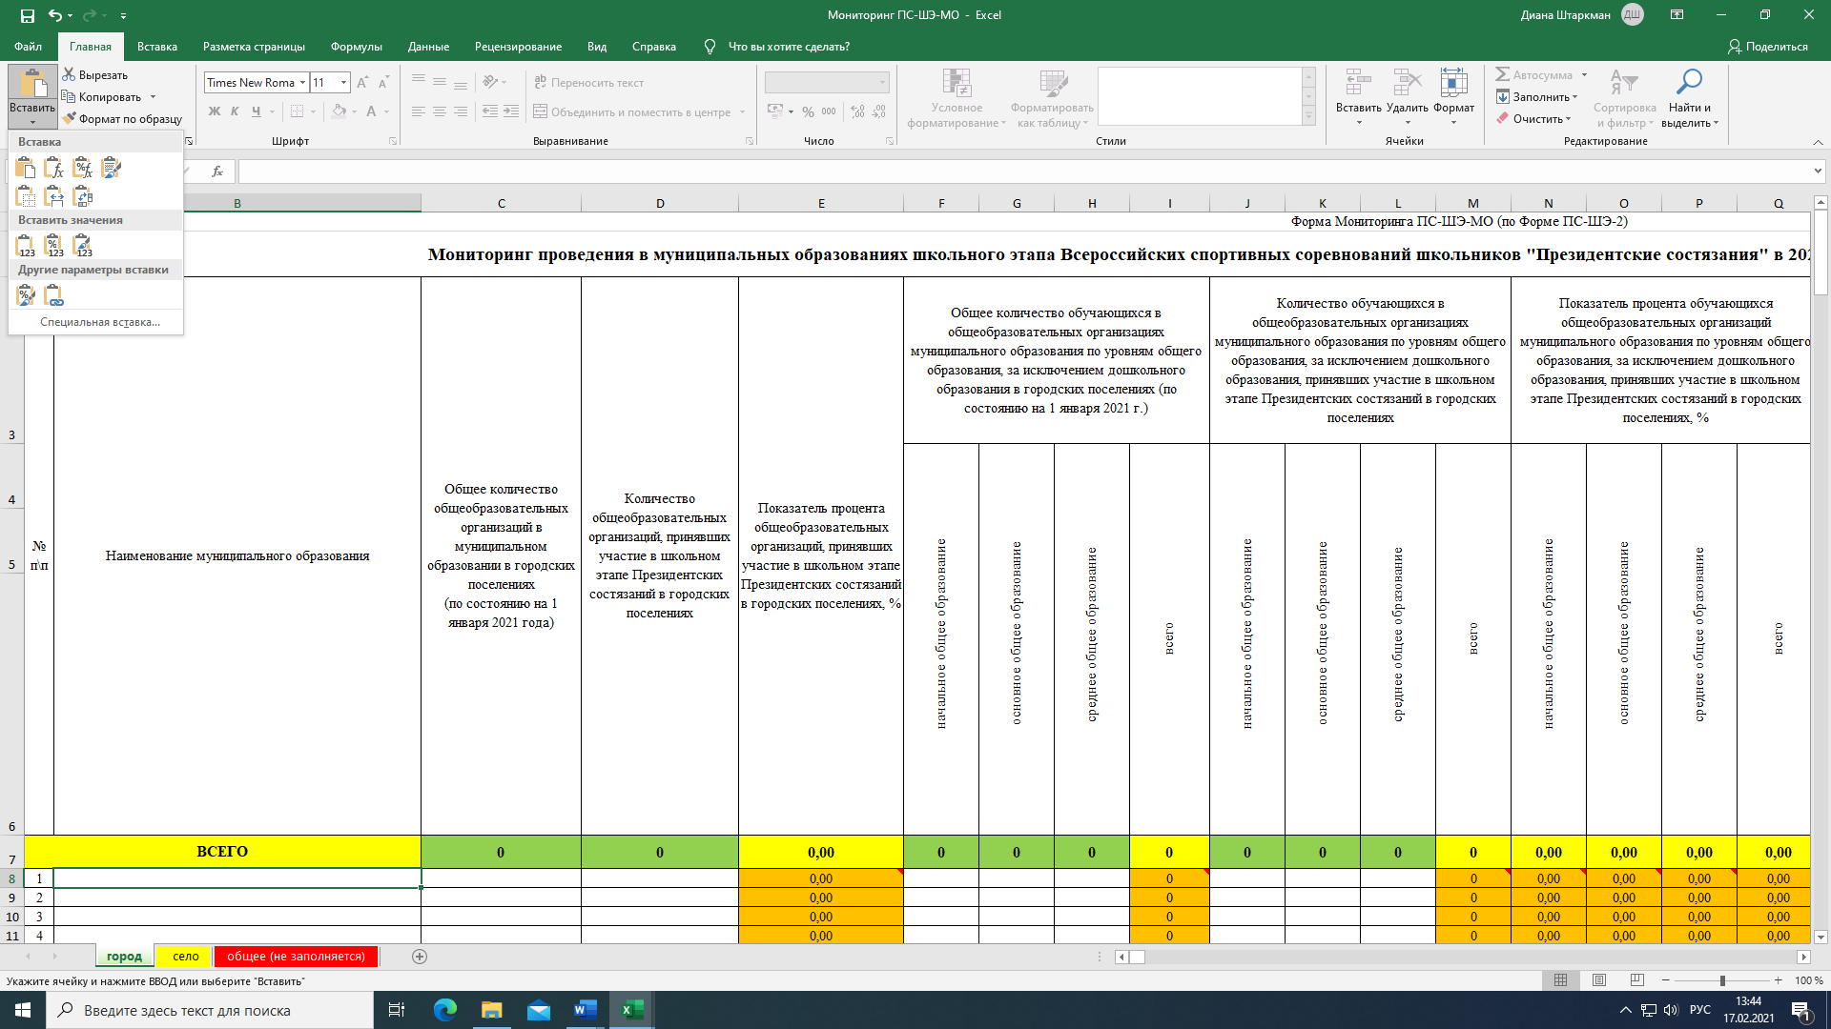

- Вставка данных в Форму Мониторинг ПС-ШЭ-МО

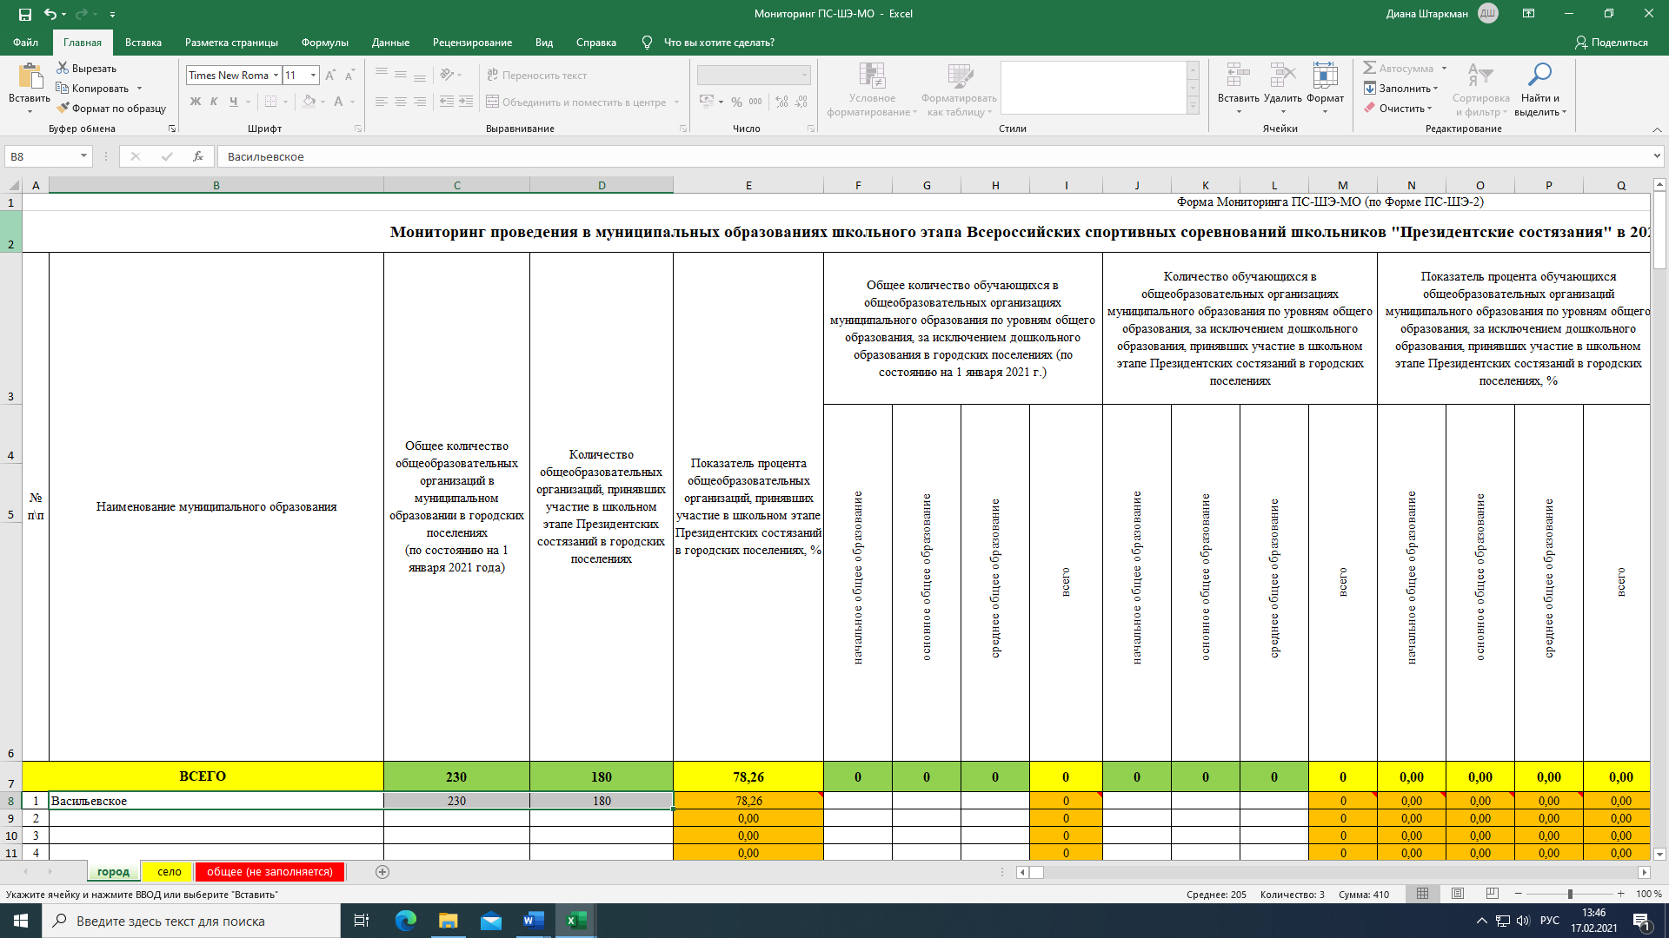
- Копирование из Формы Мониторинг ПС-ШЭ-МО
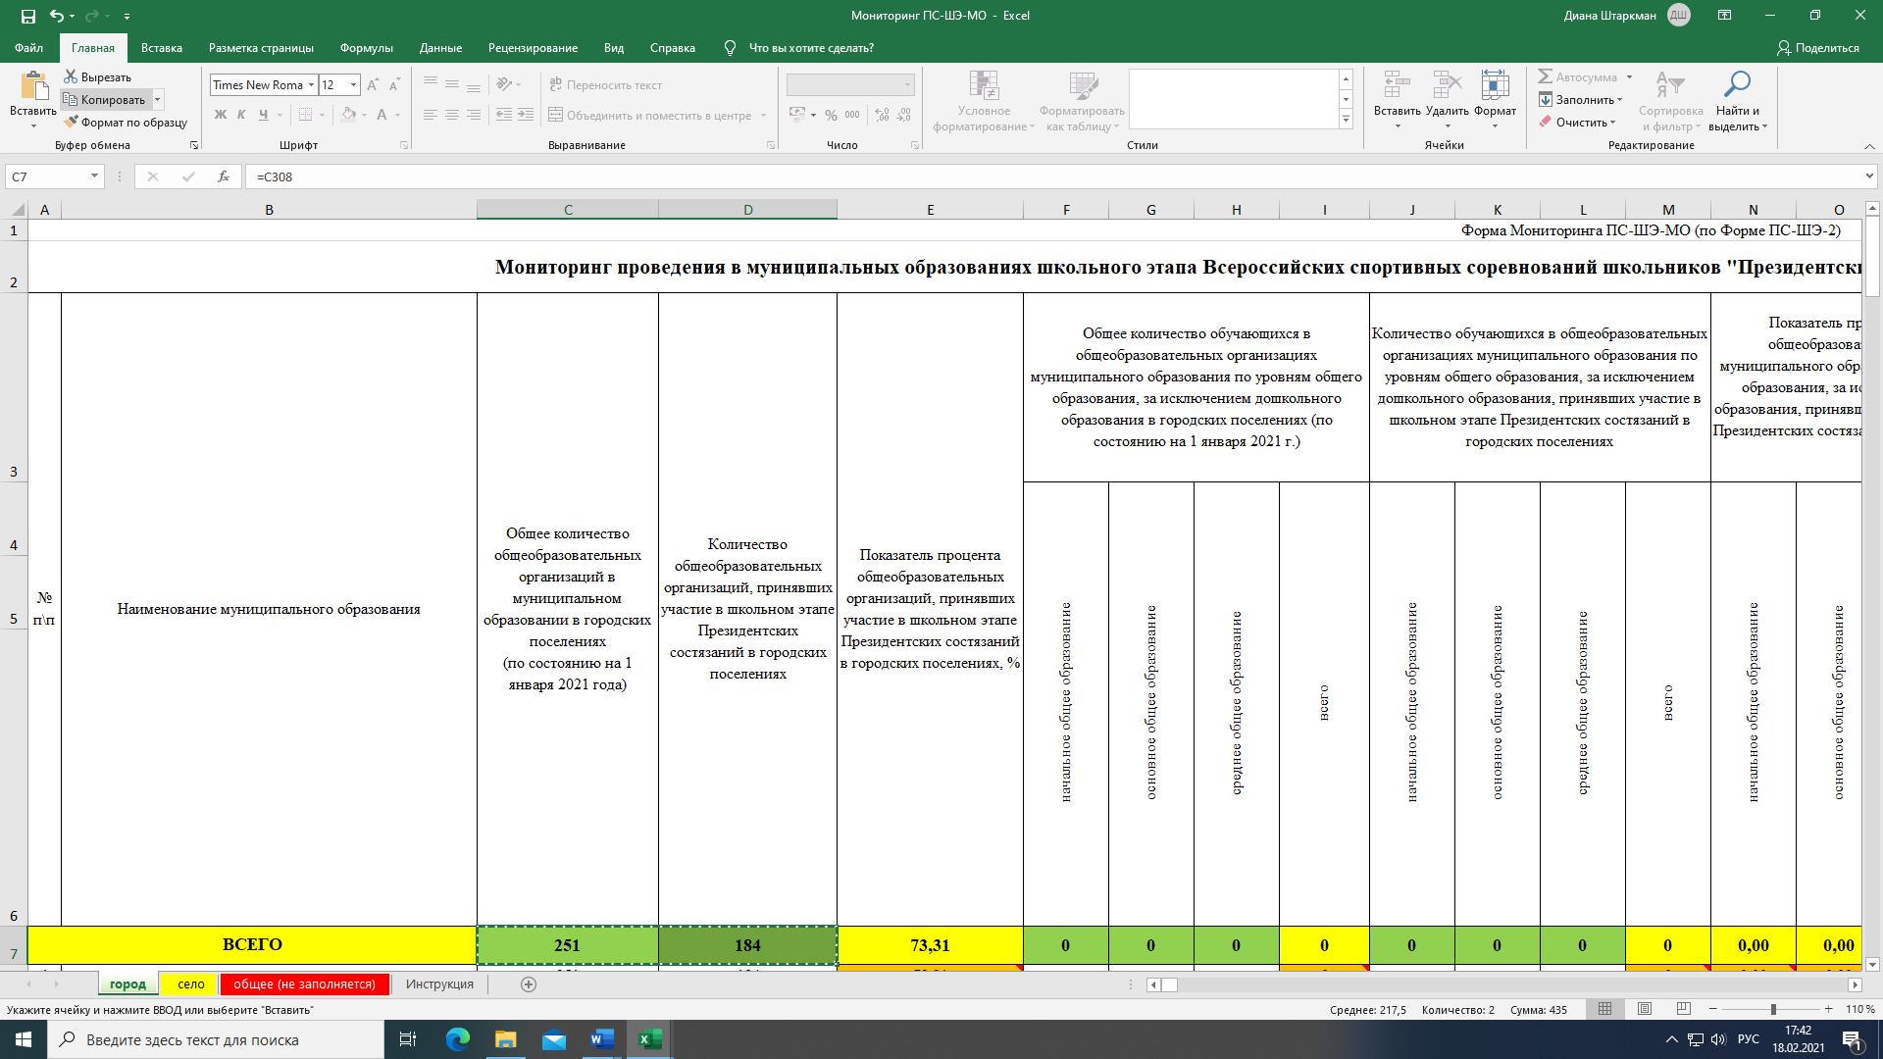
- Вставка данных в Форму отчета ПС-ШЭ-3

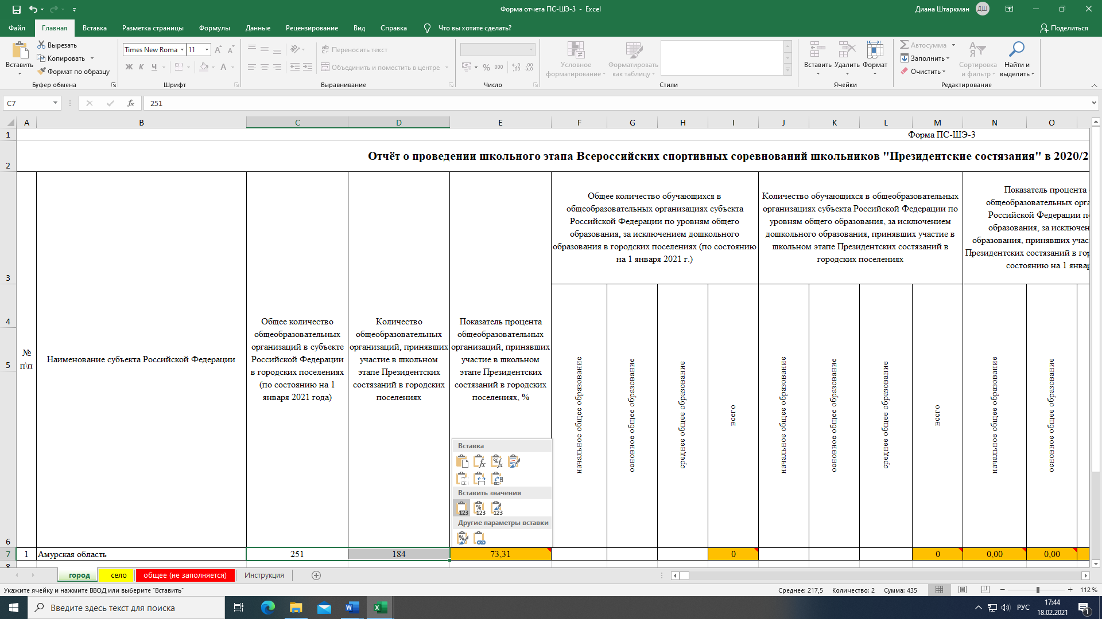
Детально рассмотреть рисунки можно, увеличив масштаб страницы в правом нижнем углу экрана компьютера.

